План работы детского объединения «Экологический отряд «Белый лебедь».
Педагог дополнительного образования: Стахеева Татьяна Андреевна
Работа ДО по расписанию:
06.05.2020 (Среда): 15.40:16.20.
12.05.2020 (Вторник): 16.30:17.10.
13.05.2020 (Среда): 15.40:16.20.

Тема занятия | «Растения для водоемов «Лотос».
Содержание занятия: | Задания:  06.05.2020 г. Нарисовать в карандаше бутон лотоса в поэтапном варианте;  12.05.2020 г. Дорисовать в карандаше лист у цветка лотоса;  13.05.2020 г. Расписать цветок лотос в цвете в поэтапном варианте.
 | Здесь вы можете прочитать и посмотреть все про водяной цветок лотос: © https://www.livemaster.ru/topic/1201047-lotos-bozhestvennyj-tsvetok-vostoka-ili-simvol-chistoty-i-sovershenstva-v-tvorchestve
Лотос — символ жизни и счастья. Поскольку он поднимается из грязи, сумев не испачкаться, то почти повсеместно является символом чистоты, совершенства и красоты.
В культурах Древней Индии, Египта, Китая и Японии лотос символизирует плодовитость. Кроме того, он может символизировать духовный рост человека и способность души к достижению божественного совершенства.
Инструменты для использования:
Вам понадобится: простой карандаш, лист А4, ластик, краски: акварель, гуашь, цветные карандаши и т.д., кисточки, баночка под воду.
Практическая работа:  (образец) | - Ознакомиться с изображениями цветов лотоса;  - Нарисовать и расписать в поэтапном варианте цветок лотос.

Образец для практической работы:
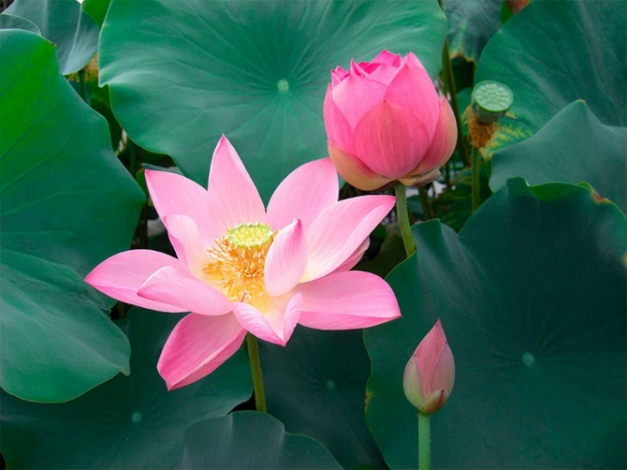 | 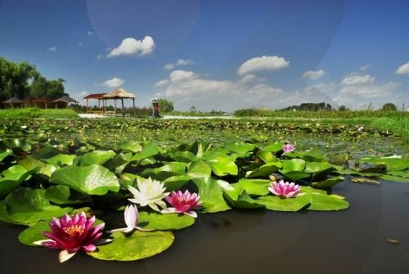
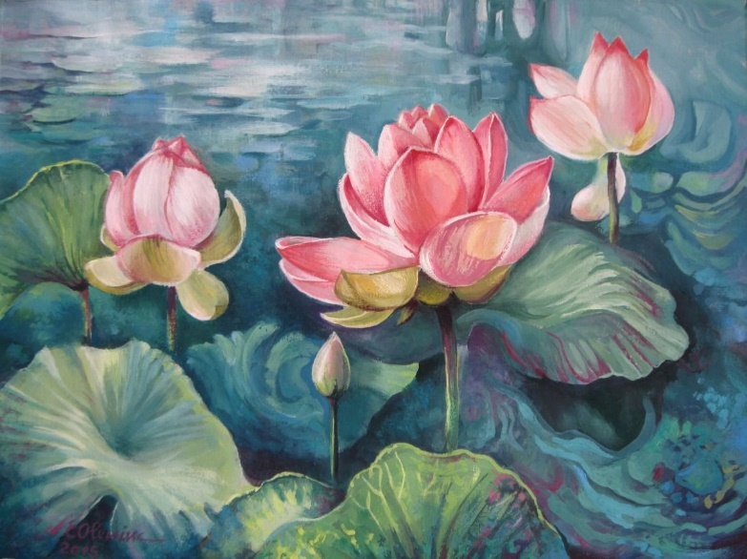 | 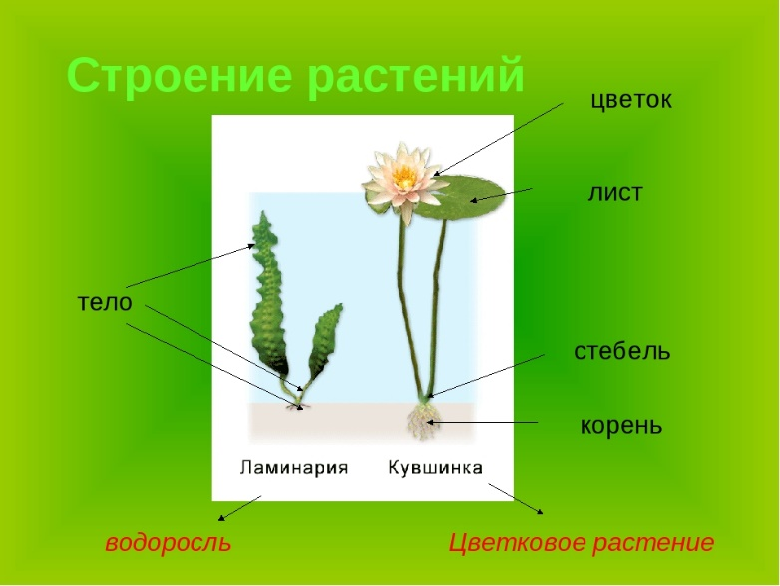

Практическая работа
- Берем лист бумаги А4 и начинаем рисовать, для начала мы нарисуем один лепесток похожий на капельку.  - Затем мы рисуем второй лепесток.  - И рисуем третий лепесток, у нас получилась небольшая заготовка цветка, и начинаем добавлять к верхним лепесткам еще четыре лепестка.  - Дальше мы начинаем рисовать три нижних лепестка, затем прорисовываем по бокам еще по два лепестка с каждой стороны.  - У нас получился цветок «Лотос». Затем рисуем лист к цветку, стараемся нарисовать лист так, как будто он лежит на воде, а не висит над водой.  - Далее, мы берем любые краски какие у вас есть, и начинаем расписывать. Для начала нам нужно расписать внутри тычинки желтым цветом. Там их конечно, не так уж и сильно видно, но нам нужно немного нанести в серединку желтый цвет. | 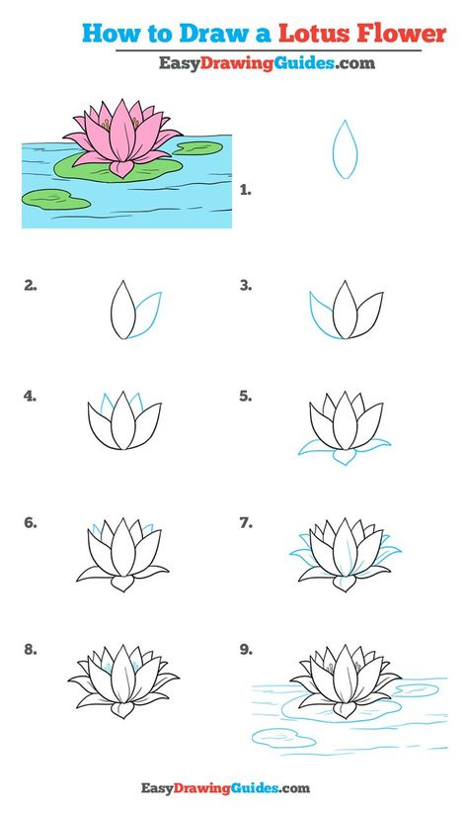
- Нам понадобятся все оттенки красного цвета для цветка: красный, бордовый, розовый, фиолетовый и обязательно белый цвет, без него мы никуда…  - Теперь мы смешиваем розовый цвет с фиолетовым, у нас должен получится не сильно темный цвет, закрашиваем все лепестки, и после того, когда все лепестки закрасили добавляем в углубления темный цвет, смешиваем фиолетовый и немного бордового цвета, как показано на рисунке.  - Когда мы уже все затемнили, нам необходимо взять белую краску и нанести ее на все края лепестков, придаем объем лепесткам. Цветок «Лотос» готов!  - Теперь нам нужно расписать лист зеленым цветом, нам понадобятся все оттенки зеленого цвета: желтый, светло-зеленый, темно-зеленый и цвет морской волны.  - Закрашиваем весь лист зеленым цветом добавляя к нему желтый, темно-зеленый и в углубления ближе к цветку добавляем цвет морской волны, также можно сделать немного бликов белой краской.  - Закрашиваем фон синим цветом с добавлением белого и цвета морской волны. | 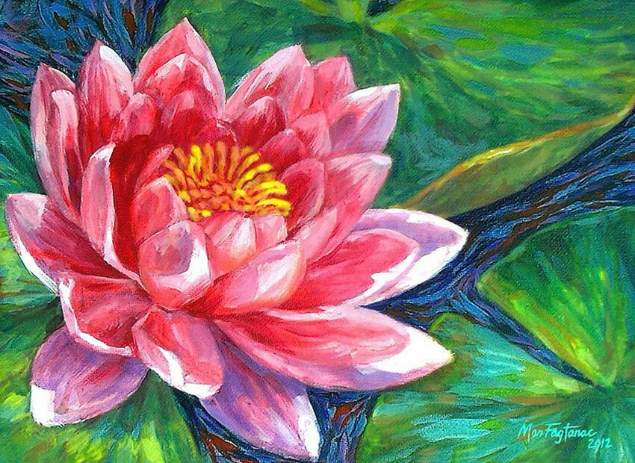
Форма обратной связи: Прислать фото готового эскиза в WhatsApp – чат педагогу дополнительного образования.

